Holcim d.o.o.
Kolodvorska cesta 5
1420 Trbovlje

ZAPISNIK
sestanka obravnave pripomb in predlogov z javne razprave v KS Prapretno na osnutek
predlaganega OPPN za kamnolom Retje-Plesko

Sestanek je potekal v četrtek, 17.10..2024 s pričetkom ob 9:30 v sejni sobi podjetja Holcim d.o.o.
PRISOTNI :
- Jani Urbajs , predsednik KS Prapretno
- Pavel Marđonović, direktor Holcim d.o.o.
- Gregor Uranič, direktor za tehnično operativno področje Holcim d.o.o.

Dnevni red :
- Pregled in obravnava mnenj in pripomb KS Prapretno z javne razprave v Prapretnem na osnutek predlaganega OPPN občine Hrastnik za področje kamnoloma Retje- Plesko
- Obravnava pripomb in mnenj ostalih krajanov KS Prapretno in občanov
- Razno
Prisotni na sestanku se s predlaganim dnevnim redom strinjajo .

Povzetek sestanka :
K 1.točki
Pripombe in mnenja KS Prapretno na osnutek OPPN , predstavitev predlogov predsednika KS Prapretno. Seznanitev predsednika KS z želenimi informacijami s strani Holcim d.o.o..
Ustanovitev mešane komisije za spremljanje aktivnosti v kamnolomu, obveščanje o terminskih planih.
Javljanje in obveščanj občanov a o planiranih miniranjih v kamnolomu, izvedba geosezmičnih meritev ob miniranju.
Prikaz popravljenega grafičnega načrta končnega stanja kamnoloma po zaključku izkoriščanja skladno s pripombami in mnenjem KS Prapretno ( načrti v priponki) in ostalih občanov.
Vzrok za zaporo cest in poti v pridobivalnem področju kamnoloma Retje – Plesko iz leta 2004 in iskanje možne rešitve povezave ceste Retje – Prapretno do ceste kamnolom – Plesko izven PP kamnoloma .
Zaključne opombe k točki 1 :
- Ustanovi se štiri članska mešana komisija za spremljanje aktivnosti v kamnolomu s člani iz KS Prapretno, Občine Hrastnik in koncesionarja Holcim d.o.o. Komisija se sestaja po predlogu KS Prapretno 2x letno in si ogleda stanje v kamnolomu, podal pripombe in predloge. V primeru posegov v lapornem delu kamnoloma ( SV, S in SZ del ) se obvesti ustanovljeno komisijo in poda terminski plan posegov.
- Ob večjem zanimanju se s strani koncesionarja lahko izvede tudi dan odprtih vrat v kamnolomu.
- Pred vsakim miniranjem se s strani koncesionarja obvešča KS Prapretno in Občino Hrastnik o nameravanem odstrelu – miniranju. Omenjeno obveščanje že poteka .
- Ob miniranju se zagotovi izvedba meritev s strani koncesionarja – izvajalca miniranja, poročilo se pošilja v KS in Občino Hrastnik ( meritve se že izvajajo ). V primeru nestrinjanja ali dvomov v meritve, se s strani KS, občine ali prizadetih krajanov osebno lahko najame zunanji izvajalec meritev, ki izvede meritve, ki se primerjajo z meritvami izvajalca miniranja. V primeru prekoračitve dovoljenih standardov koncesionar povrne stroške vseh izvedene meritev in poskrbi za zagotovitev ustreznih pogojev pri naslednjih izvedbah miniranj, ki ne bodo povzročale prekomernih vplivov na območju izven kamnoloma. V primeru dokazanega poškodovanja nepremičnin je koncesionar dolžan povrnitve škode povzročene na zemljiščih ali objektih prizadetih krajanov.
- Oblikuje in podpiše se tripartitni »Sporazum o sodelovanju pri aktivnostih v kamnolomu Retje- Plesko« med KS Prapretno, Občino Hrastnik in koncesionarjem kamnoloma, Holcim d.o.o. Sporazum se podpiše in stopi v veljavo čimprej, tako, da se popravljen in dopolnjen predlog stališč do pripomb javnosti na osnutek OPPN v času javne razgrnitve lahko obravnava na prvi naslednji seji občinskega sveta Občine Hrastnik, planirani za november 2024.
- Preko PP kamnoloma ni mogoče speljati prevoznih poti. Po veljavni rudarski zakonodaji, zaradi zagotavljanja varnosti ni dovoljen promet nepooblaščenih vozil in oseb po PP kamnoloma. Izdani sta bili odločbi rudarske inspekcije št. 313-1-2-14/2004/2 in 06142-34/2005-2 in zahteva po zapori cest in prepovedi dostopa nepooblaščenim osebam. ( izsek odločb v priponki). KS Prapretno poišče možno traso za izvedbo makadamske poti , ki bi izven PP, pod drobilcem kamnoloma povezala cesto Retje – Prapretno do ceste proti Pleskemu pri športnem objektu kamnoloma (območje zdajšnje pešpoti Plesko – Retje). V primeru izvedbe za načrtovanje projekta poskrbi KS Prapretno ( izvedba trase , dovoljenja lastnikov , uradne zadeve, izvajalci ipd.), Holcim d.o.o. pri projektu pomaga materialno.

K 2.točki
Pripombe in mnenja krajanov na osnutek OPPN.
Navajanje zakonodaje v odloke.
Grafični načrt končnega stanja kamnoloma po zaključku izkoriščanja je izdelan (z OPPN se pridobivalni prostor ne širi , pač pa zmanjša, ni nobenega prekomernega izkoriščanja).
Pravna razlaga spremembe imena podjetja Lafarge Cement d.o.o. v Holcim d.o.o. in odgovornost podjetja.
Izvajanje del zunanjega izvajalca S-Prom v kamnolomu ( predelava odstreljene mineralne surovine v različne frakcije peska v lastni režiji – ima veljavno dovoljenje izvajanja rudarskih del, zato predelava iv kamnolomu z minimalnim vplivom na okolico, manj transporta in obremenitve cest).
Zaključne opombe k točki 2 :
- V odloke se ne navaja in prepisuje določil veljavne zakonodaje ker zakonodaja velja ne glede na njeno navajanje v občinskih predpisih. Navajanje zakonodaje je celo neprimerno ker lahko v primeru sprememb predpisov pride do neskladja pravnih aktov občin in države.
- Sprejemljivost končnega obsega-meje pridobivalnega območja in oddaljenost od najbližjih zunanjih objektov ni več sporna. Območje končnega izkoriščanja se umakne na zeleno mejo trenutno odprtega območja kamnoloma in se ne širi v zeleni nedotaknjeni del kamnoloma . Oddaljenost končne meje izkoriščanja mineralne surovine v kamnolomu se do prvega, najbližjega objekta (Trata , Društvo Korenine Prapretno) poveča s 50 na minimalno cca 180 m . Z novim grafičnim načrtom končne meje izkoriščanja kamnoloma in ostalimi informacijami o medsebojnem usklajevanju in reševanju pripomb , mnenj in nadaljnjem poteku medsebojnega sodelovanja krajane v KS Prapretno obvesti predsednik KS. Ponovna javna razprava ni potrebna.
- Podjetje Holcim d.o.o. je isto, le preimenovano podjetje Lafarge Cement d.o.o., ista pravna oseba z isto matično in davčno številko, isti koncesionar z istimi aktivnostmi, dolžnostmi in pravicami in enako odgovornostjo pri izkoriščanju in sanaciji kamnoloma kot tudi pri sanaciji in povračilu dokazano povzročene škode v okolici kamnoloma pri izvajanju aktivnosti pri izkoriščanju kamnoloma. Ne gre za nobene pravne naslednike podjetja Lafarge Cement d.o.o. , ampak za isto podjetje z drugim imenom (razlaga v priponki) in isto odgovrnostjo.
- Pešpot Plesko Retje pod drobilcem vzdržuje Holcim d.o.o. glede na zmožnosti.

K 3. točki
Predvidena vzdrževalna dela na cesti Retje- Prapretno.
Zaključne opombe k točki 3 :
Predvidena dogovorjena vzdrževalna dela ceste Retje - Prapretno naj bi se izvedla že v letošnjem letu, a po navedbi predsednika KS se prestavijo na konec zime v leto 2025. Letos se izvede samo najnujnejše popravilo najbolj izpostavljenih in poškodovanih delov ceste, da se tekom zime omogoči neoviran promet. Vzdrževalna dela organizira in vodi HSE , Holcim d.o.o. pa priskrbi material (pesek) za izvedbo vzdrževalnih del.

Sestanek je bil zaključen ob 11:00 uri .
V Trbovljah, 17.10.2024
Zapisnikar : Gregor Uranič
Prejemniki zapisnika :
- vsi prisotni s sestanka , Holcim d.o.o. za arhiv

Priloge:
- popravljen uradni grafični načrt končne meje izkoriščanja , stanje končne sanacija
- Izsek odločbe rudarske inšpekcije z dne , 9.8.2004
- razlaga spremembe imena podjetja

Grafični načrt končne meje izkoriščanja
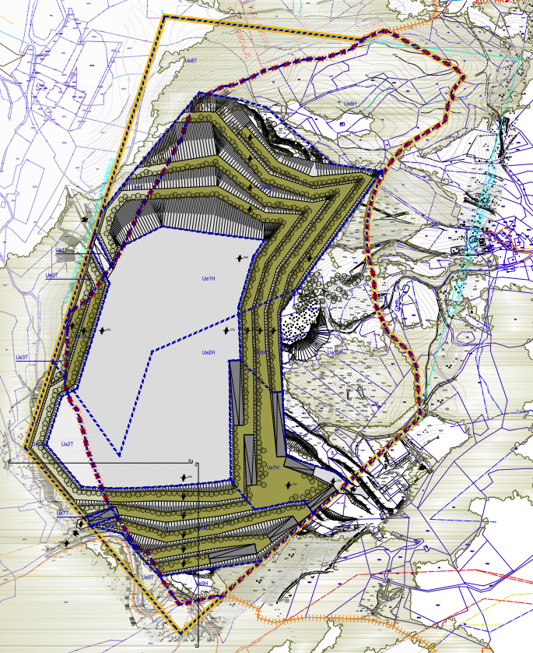

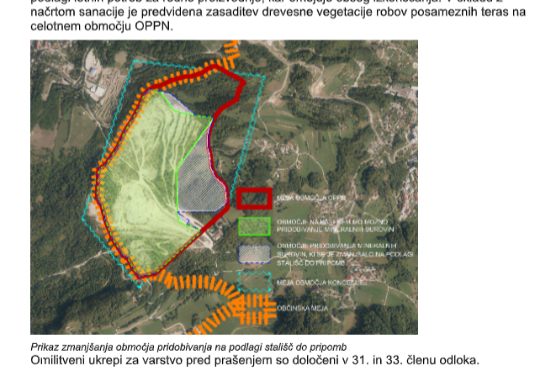
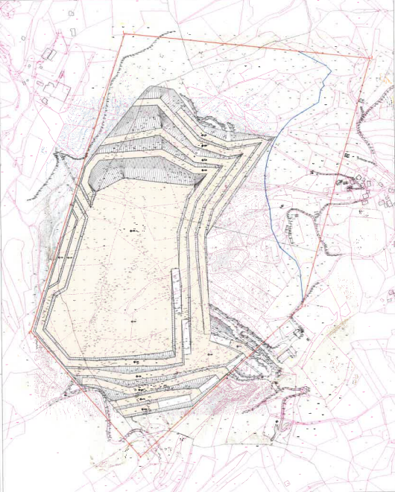

Izsek Odločb rudarske inšpekcije
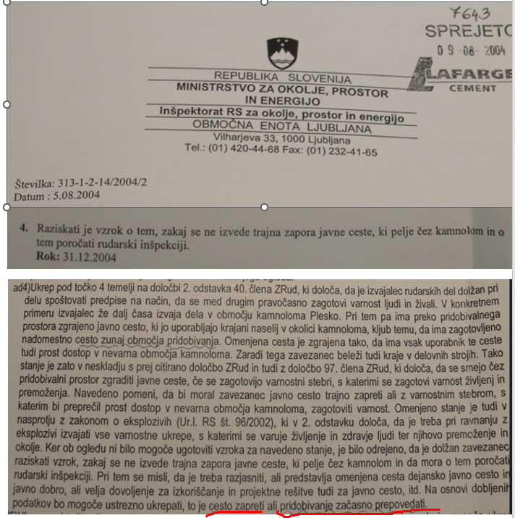
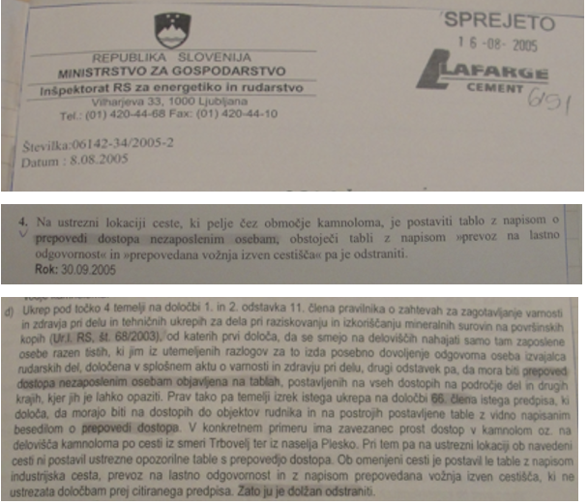

Razlaga spremembe imena podjetja
Preimenovanje družbe Lafarge Cement d.o.o. v Holcim d.o.o.

Družba Lafarge Cement, d.o.o., Trbovlje z matično št. 5950619000 in davčno št. SI 32727917 ter poslovnim naslovom Kolodvorska cesta 5, 1420 Trbovlje se je dne 3. 5. 2023 preimenovala v Holcim, prodaja cementa, d.o.o. Preimenovanje je sledilo preimenovanju končne matične družbe v skupini, ki se je pred tem imenovala Lafarge Cement d.o.o.. Družba je v svoji zgodovini že večkrat spremenila svojo firmo – pred tem se je npr. imenovala tudi že Lafarge Cement d.d..
Kot izhaja iz priloženega zgodovinskega izpisa za Holcim, prodaja cementa, d.o.o., je šlo pri preimenovanju zgolj za spremembo firme družbe. Skladno z 12. členom Zakon o gospodarskih družbah je firma ime, s katerim družba posluje. Firma družbe je določena v 2. členu Akta o ustanovitvi družbe (v prilogi) in jo edini družbenik s sklepom o spremembi akta o ustanovitvi kadarkoli spremeni. Sprememba firme pa ne vpliva na spremembo pravic ali obveznosti. Gospodarska družba, kot subjekt vpisa v sodni register, ostaja povsem ista, saj ima enako matično številko, davčno številko, sedež, osnovni kapital ipd. Skratka, gre za isto družbo, ki od 3. 5. 2023 posluje pod novim imenom.
Izdan je bil sklep sodišča, z dne , 3.5.2023.

